Музыкальная литература 3 и 4 класс, преподаватель Никитина Н.Ю.
(филиал на Артема)
Урок 5 (от начала дистанционного обучения), неделя с 8-12 ноября.
Тема урока: Музыкальные тембры.
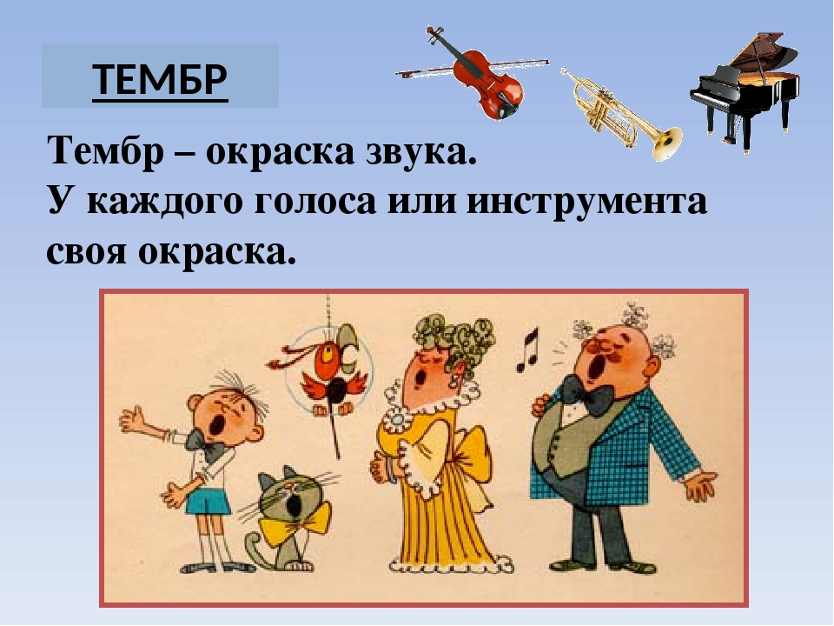
Каждый музыкальный инструмент обладает особой окраской звука, называемым «тембром».
Запишите в тетрадь: Слово «тембр» - в переводе с французского означает «метка», особая окраска певческого голоса или музыкального инструмента.
Тембр музыкального инструмента зависит от материала, из которого он изготавливается, от размеров самого инструмента.
Голос человека, как и музыкальный инструмент, обладает тембром. Певческий голоса принято подразделять на: Мужские, женские, детские.
Запишите в тетрадь:
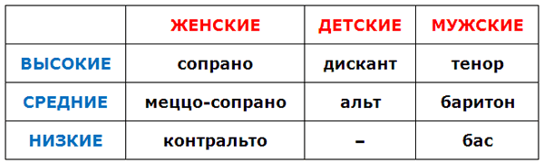

Пройдите по ссылке и послушайте примеры: https://youtu.be/8kTmpwRY7mw

Запишите в тетрадь: Характеризуя тембр, различают глухую. Звонкую, блестящую, матовую, теплую. Холодную, ясную, мрачную окраску звука.
Роль тембра в музыке очень важна и не случайно то, что композитор поручает определенному музыкальному инструменту роль в создании образа. Послушайте и напишите название инструмента, который звучит на Диске1 № 11 ___________________________________
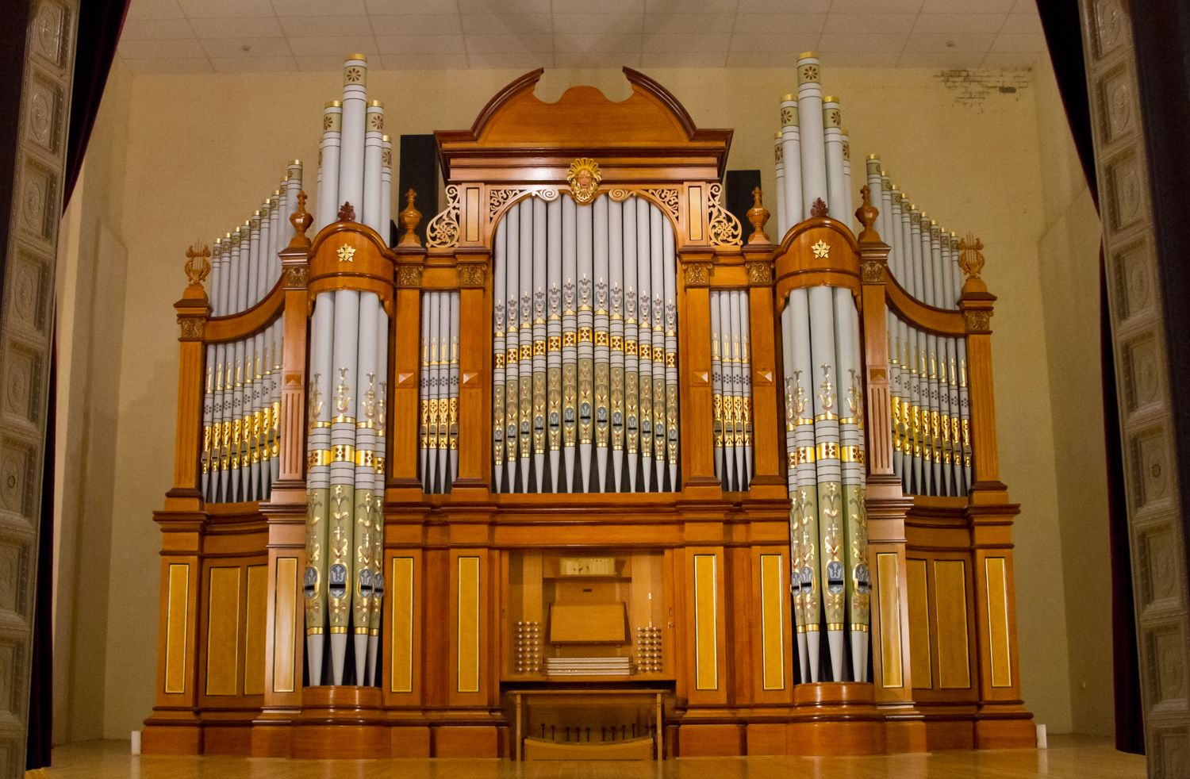
Выше дана характеристика тембра, используя предложенные термины охарактеризуйте тембр этого (прослушанного) инструмента _______________________________________________________________
Поэт О. Мандельштам сравнивал это инструмент со «стрельчатым лесом». Еще этот инструмент называют «Королем всех инструментов». Любимый инструмент немецкого композитора И. С. Баха. Посмотрите фильм об устройстве инструмента Орган: https://youtu.be/hHCtslqPuVY (кратко запишите в тетрадь)
Домашнее задание: слушать к викторине Диск 1 № 1-11. Что записали в тетрадь - выучить.

